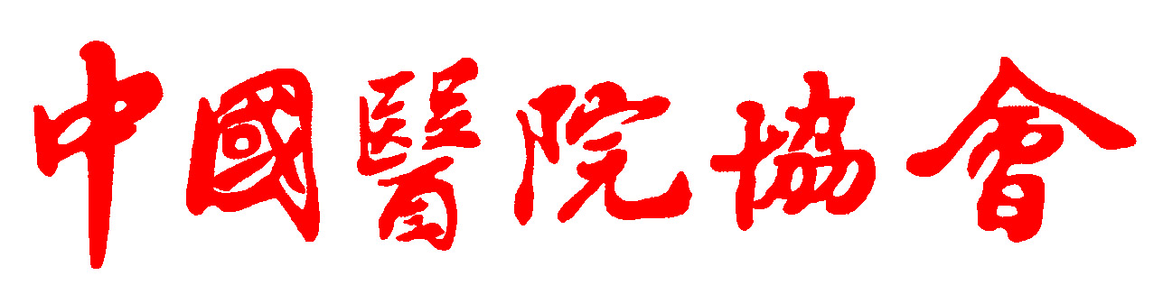 医协会发［2010］第1号

关于召开“全国百姓放心示范医院”
总结表彰大会的通知
各通过动态管理第二周期考核的示范医院：
第三批通过考核的创建医院：
全国百姓放心示范医院动态管理第二周期及第三批创建医院考核工作已结束，总结表彰大会定于2010年1月23日在北京召开。具体通知如下：
一、会议主要内容：
1、曹荣桂会长主题报告；
2、表彰动态管理第二周期通过考核的示范医院和第三批示范医院并颁发示范医院新标牌和证书；
3、表彰第三批示范医院优秀管理者（包括增补）；
4、成立示范医院管理与评价委员会；
5、通过示范医院管理办法；
6、公布示范医院2010-2011年动态管理第三周期标准；
7、“全国百姓放心示范医院网络大讲堂”开通仪式；
8、动态管理第二周期及第三批创建医院考核调研反馈。
二、会议主办、支持单位：
主办单位：中国医院协会
支持单位：吉林益盛药业股份有限公司
三、会议出席、参加人员：
1.中国医院协会领导；
2.卫生部有关司局领导；
3.全部百姓放心示范医院、放心医院领导，医务部门负责人或创建办负责人；
4.有关省市医院协会和支持单位领导；
5.第三批优秀管理者及增补优秀管理者；
6、有关媒体。
四、会议时间：
1月22日（周五）全天报到；
1月23日（周六）会议；
1月24日（周日）撤离。
五、会务费用：
1、会务费：900元/人（包括餐费）；
2、住宿费：标准间：380元/间/天，（190元/床）；
3、有关受邀请的省协会领导免一人会务费（住宿、交通费自理）。
六、会议地点及交通路线：（不设接送站）
1、报到地址：北京市京丰宾馆。北京市西四环南路61号，宾馆联系人：王桂君 手机：13911960815 010—83295851
2、机场到京丰宾馆：
☆ 2号3号航站楼下飞机者，乘北京地铁机场快线（25元）到东直门站，在站内换乘地铁2号环线到建国门站，在站内再转乘地铁1号线五棵松下，出地铁站乘出租车约20元到宾馆；
☆ 乘机场民航班车到公主坟，换乘811、944（支）路等到岔路口站下车可到达；
☆ 乘出租车直达宾馆约50公里，100元左右。
3、北京站至京丰宾馆：
☆ 乘地铁2号线到西单站，在站内换地铁1号线到五棵松，换乘115、967、740、635路公交车岔路口站下车即可到达；
☆ 乘出租车直达宾馆约20公里，40多元。
4.北京西站至京丰宾馆：
☆ 出北口乘694（西线）路公交车岔路口站下车即可到达；
☆ 乘出租车约10公里，20多元。
5、开车前往京丰宾馆路线：
☆ 六里桥：往西上京石高速公路，往丰台镇方向进入西四环路，出丰台镇出口走便道即可到达；
☆ 菜户营桥：菜户营桥往西穿过三环路丽泽桥再往西至丰北桥即可到达。
七、会议有关要求：
1、尚未缴纳2009 -2010年度中国医院协会团体会费的医院在会上办理缴纳会费手续（二级医院:1000元/每年，三级医院2000元/每年）；
2、此次会议恰逢春运，返程火车票订购比较困难，请尽量自行解决或飞机返程。
3、因本次参会人员较多，为充分做好会议接待与安排，请各医院务必于 1月15 日前将回执传真至中国医院协会创建百姓放心医院活动办公室。022－83520810 ；022－83520719 哈 敏
特此通知

中国医院协会
2010年1月4日

2010“全国百姓放心示范医院总结表彰大会”会议回执
单位全称
参会代表1 |  | 职务 |  | 手机
参会代表2 |  | 职务 |  | 手机
参会代表3 |  | 职务 |  | 手机
备 注

此回执请于2010年1月15日前传真至活动办公室：022－83520810 ，
022－83520719

